- Przedmiot zamówienia

- Zamówienie obejmuje przeprowadzenie prac mających na celu zniwelowanie hałd i zagłębień w dwóch strefach w południowo-zachodniej części Zbiornika Mietkowskiego w ramach projektu „Przywracanie i ochrona warunków siedliskowych dla gatunków lęgowych ptaków w obszarze Natura 2000 Zbiornik Mietkowski PLB020004”, finansowanego ze środków Narodowego Funduszu Ochrony Środowiska i Gospodarki Wodnej.
- Przedmiot zamówienia realizowany będzie w obrębie działek ewidencyjnych nr 427/60 i 427/61 obręb Domanice, gmina Mietków, stanowiącej własność Skarbu Państwa, w imieniu którego prawa właścicielskie wykonuje Państwowe Gospodarstwo Wodne Wody Polskie - Regionalny Zarząd Gospodarki Wodnej we Wrocławiu (zwany dalej „Zarządcą terenu”). Teren ten jednocześnie zlokalizowany jest w granicach Obszaru Specjalnej Ochrony ptaków Natura 2000 Zbiornik Mietkowski PLB020004 oraz Parku Krajobrazowego „Dolina Bystrzycy”.
- Przedmiot zamówienia obejmuje w szczególności:
W przypadku wyboru (przez Zamawiającego) do realizacji wariantu I:
- Wykonanie (przy udziale Zamawiającego) geodezyjnych pomiarów wysokościowych - niwelacji terenu – przez osobę posiadającą uprawnienia zawodowe, o których mowa w art. 43 pkt 1 ustawy z dnia 17 maja 1989 r. Prawo geodezyjne i kartograficzne
(t.j. Dz. U. z 2021 r. 1990 ze zm.) - w celu wyznaczenia punktów załamania granic strefy A i strefy B, w których rzędna terenu winna wynosić 168,0 m n.p.m.
Zestawienie punktów załamania granic stref A i B, w układzie odniesienia PL-1992, przedstawiono w cz. II Opisu przedmiotu zamówienia.
Zestawienie punktów załamania granic strefy A i strefy B, w których rzędna terenu winna wynosić 168,0 m n.p.m. przedstawiono w cz. III Opisu przedmiotu zamówienia.
- Oznaczenie w terenie punktów załamania granic, o których mowa w pkt 1, w sposób widoczny dla operatorów sprzętu wykorzystywanego do wykonania zlecenia (np. przy pomocy wbitych w grunt palików drewnianych).
- Zniwelowanie hałd i zasypanie zagłębień w strefach brzegowych o łącznej powierzchni ok. 14 ha poprzez zepchnięcie mas ziemnych w stronę środka zbiornika
i ukształtowanie terenów ze spadkiem (w stronę środka zbiornika) o rzędnych
w zakresie 168,0 m n.p.m. - 167,0 m n.p.m. i nachyleniu nie większym niż 1:100.
Strefy brzegowe przedstawiono w cz. IV Opisu przedmiotu zamówienia.
UWAGA: teren realizacji zamówienia jest pokryty ok. 4 letnim podrostem drzew i krzewów - w 2016 i 2017 roku na ww. terenie przeprowadzona została wycinka i karczowanie drzew.
- Wykonanie (przy udziale Zamawiającego) geodezyjnych pomiarów wysokościowych przez osobę posiadającą uprawnienia zawodowe, o których mowa w art. 43 pkt 1 ustawy z dnia 17 maja 1989 r. Prawo geodezyjne i kartograficzne w celu sprawdzenia poprawności wykonania zlecenia:
- w strefie A: pomiary w 8 punktach, w których rzędna terenu winna wynosić
168,0 m n.p.m. oraz w 8 losowo wybranych przez Zamawiającego punktach,
- w strefie B: pomiary w 7 punktach, w których rzędna terenu winna wynosić
168,0 m n.p.m. oraz w 7 losowo wybranych przez Zamawiającego punktach.
- Sporządzenie sprawozdania zawierającego:
- datę wykonania prac,
- imię i nazwisko/nazwę firmy realizującej zamówienie,
- opis i dokumentację fotograficzną obrazującą przebieg realizacji zadania, a także stan sprzed i po zakończeniu robót,
- wyniki pomiarów, o których mowa w pkt. 4).

W przypadku wyboru do realizacji wariantu II
- Wykonanie (przy udziale Zamawiającego) geodezyjnych pomiarów wysokościowych - niwelacji terenu – przez osobę posiadającą uprawnienia zawodowe, o których mowa w art. 43 pkt 1 ustawy z dnia 17 maja 1989 r. Prawo geodezyjne i kartograficzne
- w celu wyznaczenia punktów załamania granic strefy A i strefy B, w których rzędna terenu winna wynosić 168,0 m n.p.m.
Zestawienie punktów załamania granic stref A i B, w układzie odniesienia PL-1992, przedstawiono w cz. II Opisu przedmiotu zamówienia.
Zestawienie punktów załamania granic strefy A i strefy B, w których rzędna terenu winna wynosić 168,0 m n.p.m. przedstawiono w cz. III Opisu przedmiotu zamówienia.
- Oznaczenie w terenie punktów załamania granic, o których mowa w pkt 1, w sposób widoczny dla operatorów sprzętu wykorzystywanego do wykonania zlecenia (np. przy pomocy wbitych w grunt palików drewnianych).
- Zniwelowanie hałd i zasypanie zagłębień w strefach brzegowych o łącznej powierzchni ok. 14 ha poprzez zepchnięcie mas ziemnych w stronę środka zbiornika
i ukształtowanie terenów ze spadkiem (w stronę środka zbiornika) o rzędnych
w zakresie 168,0 m n.p.m. - 167,5 m n.p.m. i nachyleniu nie większym niż 1:100.
Strefy brzegowe przedstawiono w cz. IV Opisu przedmiotu zamówienia.
UWAGA: teren realizacji zamówienia jest pokryty ok. 4 letnim podrostem drzew i krzewów - w 2016 i 2017 roku na ww. terenie przeprowadzona została wycinka i karczowanie drzew.
- Wykonanie (przy udziale Zamawiającego) geodezyjnych pomiarów wysokościowych przez osobę posiadającą uprawnienia zawodowe, o których mowa w art. 43 pkt 1 ustawy z dnia 17 maja 1989 r. Prawo geodezyjne i kartograficzne w celu sprawdzenia poprawności wykonania zlecenia:
- w strefie A: pomiary w 8 punktach, w których rzędna terenu winna wynosić
168,0 m n.p.m. oraz w 8 losowo wybranych przez Zamawiającego punktach,
- w strefie B: pomiary w 7 punktach, w których rzędna terenu winna wynosić
168,0 m n.p.m. oraz w 7 losowo wybranych przez Zamawiającego punktach.
- Sporządzenie sprawozdania zawierającego:
- datę wykonania prac,
- imię i nazwisko/nazwę firmy realizującej zamówienie,
- opis i dokumentację fotograficzną obrazującą przebieg realizacji zadania, a także stan sprzed i po zakończeniu robót.
- wyniki pomiarów, o których mowa w pkt. 4).

- Termin realizacji zamówienia: przedmiot zamówienia należy wykonać w okresie jesienno-zimowym 2022/2023.

Warunki prowadzenia prac podano w cz. V Opisu Przedmiotu Zamówienia.

- Punkty załamania granic strefy A i strefy B

l.p. | strefa | X | Y
1 | A | 345720.37 | 330771.33
2 | A | 345720.2 | 330774.06
3 | A | 345715.8 | 330792.87
4 | A | 345703.39 | 330832.1
5 | A | 345681.37 | 330889.35
6 | A | 345703.39 | 330934.58
7 | A | 345710.86 | 330944.54
8 | A | 345696.1 | 330972.6
9 | A | 345695.48 | 330973.55
10 | A | 345687.31 | 330985.86
11 | A | 345672.94 | 330998.47
12 | A | 345660.31 | 331009.44
13 | A | 345669.95 | 331038.2
14 | A | 345669.94 | 331048.05
15 | A | 345676.43 | 331055.8
16 | A | 345685.35 | 331061.25
17 | A | 345687.86 | 331062.78
18 | A | 345696.4 | 331064.19
19 | A | 345711.11 | 331055.54
20 | A | 345717.6 | 331035.15
21 | A | 345722.9 | 331009.02
22 | A | 345726.71 | 330969.94
23 | A | 345727.08 | 330966.18
24 | A | 345744.22 | 330989.02
25 | A | 345778.64 | 331043.07
26 | A | 345794.09 | 331070.03
27 | A | 345795.15 | 331073.86
28 | A | 345812.66 | 331107.12
29 | A | 345822.84 | 331117.84
30 | A | 345823.88 | 331119.52
31 | A | 345830.28 | 331135.54
32 | A | 345828.46 | 331149.77
33 | A | 345827.99 | 331151.42
34 | A | 345814.41 | 331164.31
35 | A | 345802.74 | 331173.07
36 | A | 345794.57 | 331178.32
37 | A | 345772.41 | 331217.91
38 | A | 345719 | 331240.22
39 | A | 345637.62 | 331184.52
40 | A | 345629.24 | 331102.76
41 | A | 345572.73 | 331056.79
42 | A | 345556.98 | 331052.68
43 | A | 345534.06 | 331046.71
44 | A | 345485.29 | 331074.02
45 | A | 345483.6 | 331094.61
46 | A | 345482.67 | 331105.96
47 | A | 345489.22 | 331142.97
48 | A | 345508.76 | 331188.97
49 | A | 345491.56 | 331253.84
50 | A | 345474.27 | 331266.74
51 | A | 345448.6 | 331265.3
52 | A | 345431.49 | 331254.04
53 | A | 345418.86 | 331235.95
54 | A | 345408.31 | 331201.43
55 | A | 345415.87 | 331161.31
56 | A | 345425.21 | 331146.35
57 | A | 345426.25 | 331142.13
58 | A | 345425.21 | 331146.35
59 | A | 345427.58 | 331136.7
60 | A | 345422.3 | 331129.64
61 | A | 345422.2 | 331129.5
62 | A | 345411.08 | 331121.76
63 | A | 345409.38 | 331120.58
64 | A | 345399.95 | 331087.9
65 | A | 345398.44 | 331034.17
66 | A | 345405.72 | 331034.19
67 | A | 345444.01 | 331033.19
68 | A | 345471.33 | 331005.47
69 | A | 345565.83 | 330925.29
70 | A | 345608.27 | 330891.43
71 | A | 345650.64 | 330867.32
72 | A | 345662.04 | 330853.16
73 | A | 345669.7 | 330845.36
74 | A | 345669.84 | 330845.22
75 | A | 345685.85 | 330828.9
76 | A | 345687.87 | 330821.85
77 | A | 345707.39 | 330780.46
78 | A | 345709.14 | 330772.73
79 | A | 345720.37 | 330771.33
l.p. | strefa | X | Y
80 | B | 345056.65 | 330925.63
81 | B | 345061.06 | 330989.86
82 | B | 344966.37 | 331234.9
83 | B | 344965.14 | 331236.61
84 | B | 344965.14 | 331236.61
85 | B | 344959.4 | 331244.63
86 | B | 344816.86 | 331443.65
87 | B | 344785.96 | 331493.23
88 | B | 344739.95 | 331464.61
89 | B | 344705.31 | 331443.05
90 | B | 344691.74 | 331434.38
91 | B | 344681.84 | 331426.87
92 | B | 344654.57 | 331406.2
93 | B | 344638.81 | 331387.53
94 | B | 344641.73 | 331278.98
95 | B | 344642.9 | 331228.8
96 | B | 344648.15 | 331199.62
97 | B | 344659.24 | 331171.61
98 | B | 344717.01 | 331118.5
99 | B | 344769.24 | 331081.15
100 | B | 344789.37 | 331059.85
101 | B | 344824.67 | 331022.75
102 | B | 344844.23 | 331011.13
103 | B | 344861.73 | 330996.25
104 | B | 344871.95 | 330974.07
105 | B | 344872.24 | 330960.06
106 | B | 344919.8 | 330901.71
107 | B | 344934.1 | 330887.99
108 | B | 344953.35 | 330875.15
109 | B | 344976.11 | 330851.81
110 | B | 344986.62 | 330846.56
111 | B | 345002.37 | 330857.06
112 | B | 345022.22 | 330868.15
113 | B | 345023.55 | 330870.48
114 | B | 345033.59 | 330887.99
115 | B | 345044.97 | 330908.42
116 | B | 345054.89 | 330921.55

- Punkty załamania granic strefy A i strefy B, w których rzędna terenu winna wynosić 168,0 m n.p.m

l.p. | strefa | X | Y
1 | A | 345720.37 | 330771.33
2 | A | 345720.2 | 330774.06
3 | A | 345696.1 | 330972.6
4 | A | 345695.48 | 330973.55
5 | A | 345687.31 | 330985.86
6 | A | 345672.94 | 330998.47
7 | A | 345660.31 | 331009.44
8 | A | 345669.95 | 331038.2
9 | A | 345669.94 | 331048.05
10 | A | 345676.43 | 331055.8
11 | A | 345685.35 | 331061.25
12 | A | 345687.86 | 331062.78
13 | A | 345696.4 | 331064.19
14 | A | 345711.11 | 331055.54
15 | A | 345717.6 | 331035.15
16 | A | 345722.9 | 331009.02
17 | A | 345726.71 | 330969.94
18 | A | 345727.08 | 330966.18
19 | A | 345411.08 | 331121.76
20 | A | 345399.95 | 331087.9
21 | A | 345398.44 | 331034.17
22 | A | 345405.72 | 331034.19
23 | A | 345444.01 | 331033.19
24 | A | 345471.33 | 331005.47
25 | A | 345565.83 | 330925.29
26 | A | 345608.27 | 330891.43
27 | A | 345650.64 | 330867.32
28 | A | 345662.04 | 330853.16
29 | A | 345669.7 | 330845.36
30 | A | 345669.84 | 330845.22
31 | A | 345685.85 | 330828.9
32 | A | 345687.87 | 330821.85
33 | A | 345707.39 | 330780.46
34 | A | 345709.14 | 330772.73
35 | A | 345720.37 | 330771.33
l.p. | strefa | X | Y
36 | B | 344638.81 | 331387.53
37 | B | 344641.73 | 331278.98
38 | B | 344642.9 | 331228.8
39 | B | 344648.15 | 331199.62
40 | B | 344659.24 | 331171.61
41 | B | 344717.01 | 331118.5
42 | B | 344769.24 | 331081.15
43 | B | 344789.37 | 331059.85
44 | B | 344824.67 | 331022.75
45 | B | 344844.23 | 331011.13
46 | B | 344861.73 | 330996.25
47 | B | 344871.95 | 330974.07
48 | B | 344872.24 | 330960.06
49 | B | 344919.8 | 330901.71
50 | B | 344934.1 | 330887.99
51 | B | 344953.35 | 330875.15
52 | B | 344976.11 | 330851.81
53 | B | 344986.62 | 330846.56

- Teren realizacji zamówienia

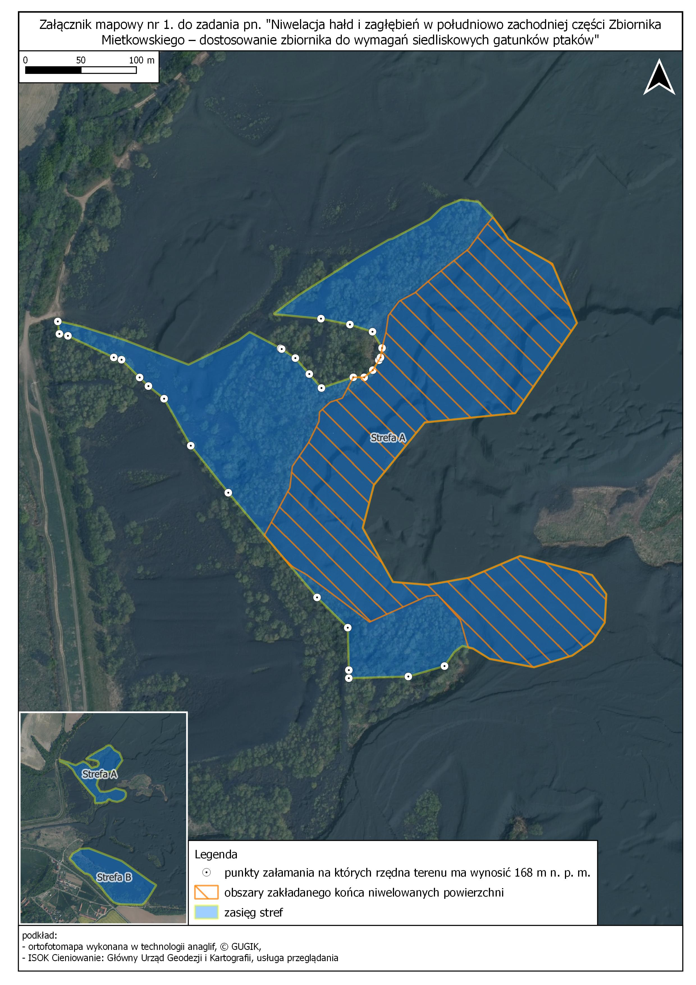
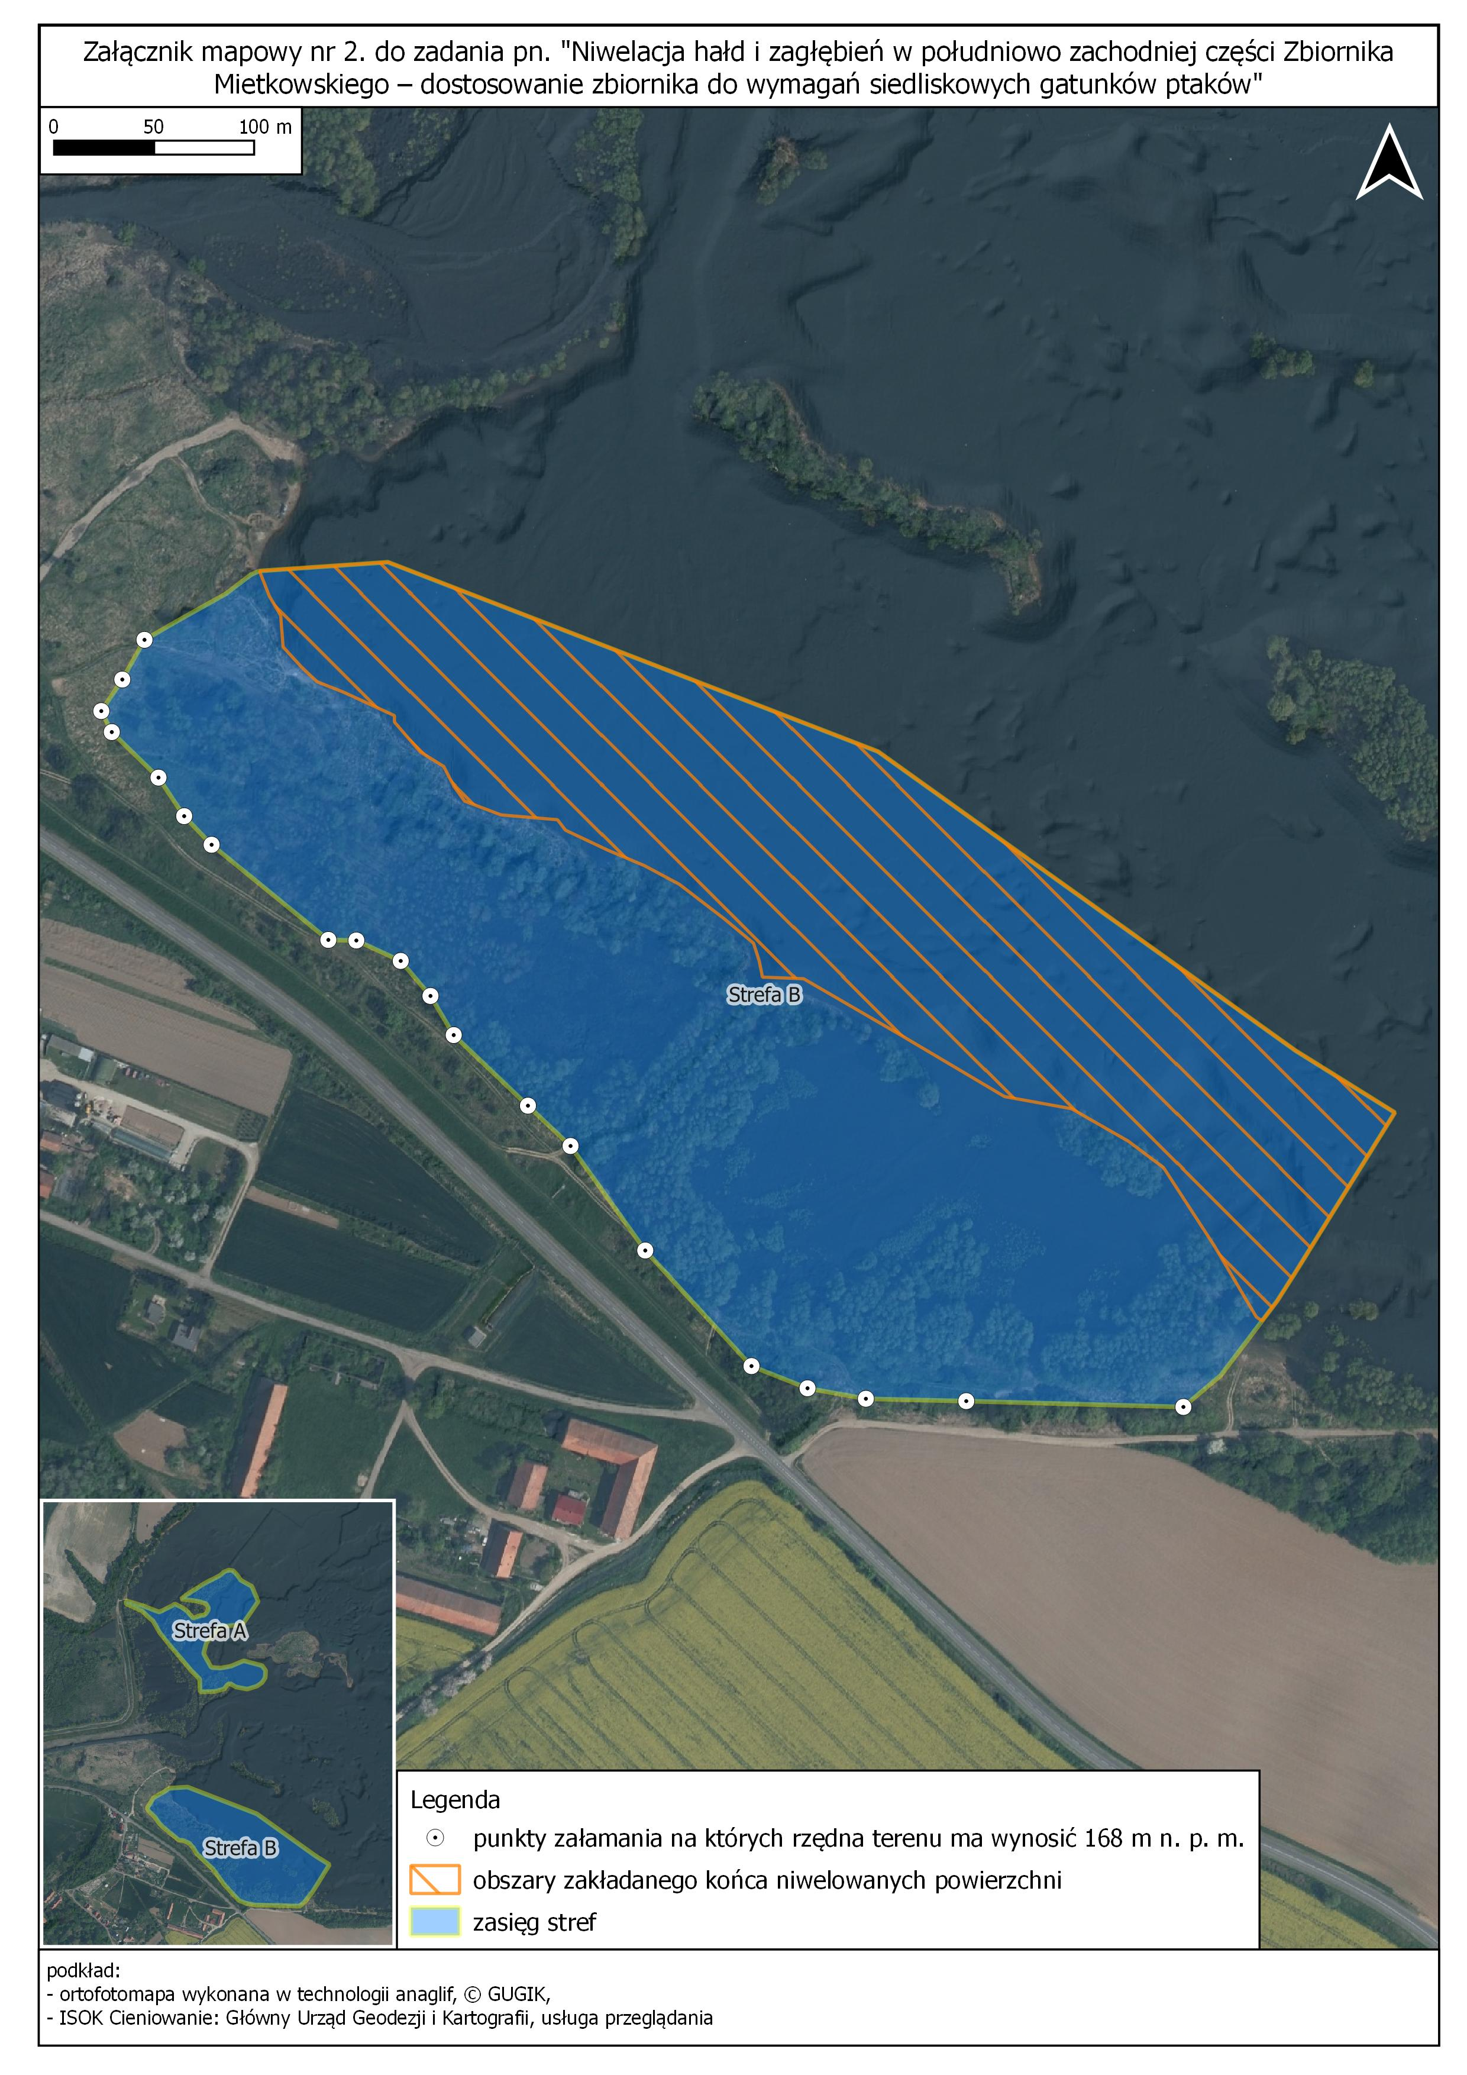
- Zasady prowadzenia prac terenowych

W zakresie przedmiotu umowy, o którym mowa w części I, Wykonawca zobowiązuje się do:

- Wszystkie prace należy prowadzić z poszanowaniem środowiska przyrodniczego.
- Wszystkie prace należy wykonywać z zachowaniem zasad BHP obowiązujących przy tego typu pracach.
- Wykonawca podczas realizacji zadania zobowiązany jest do używania zestawów do absorpcji paliwa w przypadku awarii sprzętu. Wykonawca zobowiązany jest, aby sprzęt techniczny wykorzystywany w trakcie wykonywania prac posiadał aktualne i wymagane prawem badania i przeglądy techniczne.
- Wykonawca zobowiązany jest do dbałości o stan dróg, którymi będzie się przemieszczał ze sprzętem. Wszelkie ewentualne uszkodzenia traktów (powstałe koleiny) Wykonawca naprawi na swój koszt. Wykonawca nie może poruszać się sprzętem powyżej 3,5 ton po zaporach cofkowych. Przemieszczanie się maszyn i sprzętu może odbywać się tylko po drogach utwardzonych.
- Wykonawca nie będzie poruszał się ciężkim sprzętem w odległości 10 metrów od stopy zapory zbiornika.
- Wykonawca zobowiązany jest do przestrzegania przepisów administracyjnych, budowlanych, sanitarnych, prawa wodnego i innych związanych z realizacją prac na terenie Zbiornika Mietkowskiego.
- Wykonawca zobowiązany jest do utrzymania w należytym stanie Zbiornika Mietkowskiego.
- Wykonawca na własny koszt usuwał będzie nieczystości, odpadów i innych zanieczyszczeń z użyczanego urządzenia wynikających z prac, o jakich mowa w pkt I.
- O planowanym rozpoczęciu oraz zakończeniu robót Wykonawca zobowiązuje się powiadomić Zamawiającego z 10-dniowym wyprzedzeniem.
- Wykonawca ponosi pełną odpowiedzialność za ewentualne szkody powstałe w czasie realizacji robót.
- Wykonawca ponosi ryzyko ewentualnych szkód powstałych w wyniku zjawisk lodowych, podwyższonego stanu wód, erozji koryta lub brzegów.
- Wykonawca będzie prowadził prace w sposób nie pogarszający stanu środowiska naturalnego ani bezpieczeństwa przeciwpowodziowego, a także w sposób nie utrudniający prowadzenia działalności statutowej Państwowego Gospodarstwa Wodnego wody Polskie.
- Wykonawca nie będzie wnosił roszczeń związanych z dojazdem do przedmiotu umowy, w tym do stanu dróg dojazdowych na terenie użyczenia.

- Zgłoszenie prowadzonych prac

Po przeprowadzonych pracach Wykonawca zgłosi pisemnie i telefonicznie fakt
ich zakończenia, celem ustalenia z Zamawiającym terminu odbioru przedmiotu zamówienia.

- Forma opracowania sprawozdania

Sprawozdanie i dokumentację fotograficzną należy zapisać na płycie CD/DVD i dostarczyć
w opakowaniu opisanym w sposób trwały na froncie, wraz z podaniem nazwy przedmiotu zamówienia i daty nagrania oraz informacji, o których mowa w cz. VIII Opisu przedmiotu zamówienia. Pliki tekstowe należy zapisać w formatach .doc lub .docx oraz .pdf, fotografie
w formacie .jpg z rozdzielczością 300 dpi.

- Oznakowanie sprawozdania

Wykonawca zobowiązany jest oznakować sprawozdanie poprzez umieszczenie na stronie tytułowej tekstu oraz na opakowaniu płyty CD/DVD: nazwy zadania, nazwy Zamawiającego, nazwy Wykonawcy, terminu realizacji, informacji o źródle finansowania: „Zadanie finansowane ze środków Narodowego Funduszu Ochrony Środowiska i Gospodarki Wodnej”; a także informacji o finansujących - logo Zamawiającego oraz logo Narodowego Funduszu Ochrony Środowiska i Gospodarki Wodnej (wzory logo dostępne w serwisie internetowym RDOŚ we Wrocławiu www.wroclaw.rdos.gov.pl oraz na stronie internetowej NFOŚiGW www.nfosigw.gov.pl).

